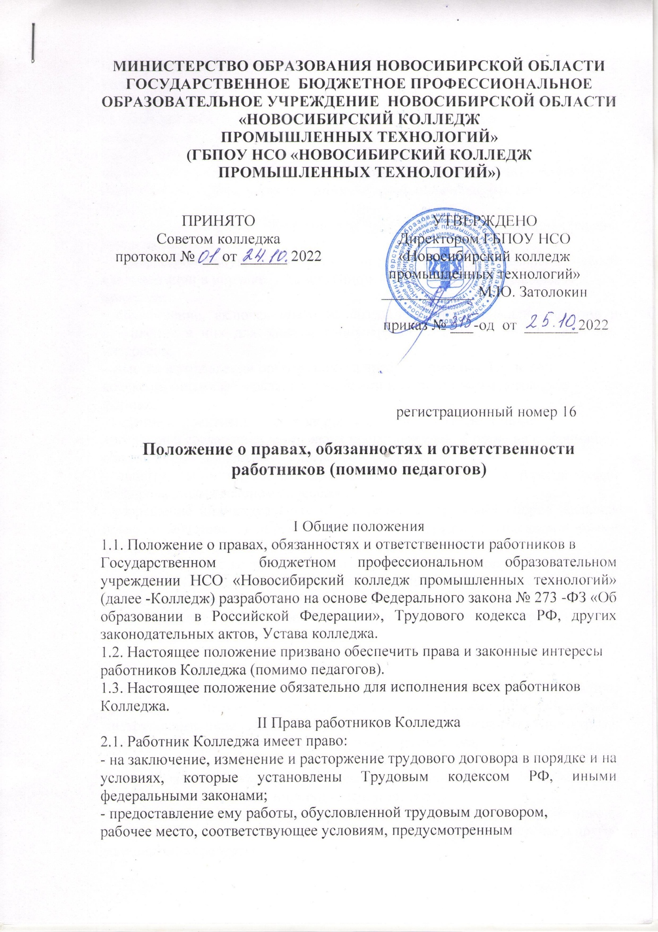

государственными стандартами организации и безопасности труда, коллективным договором;
- своевременную и в полном объеме выплату заработной платы в соответствии со своей квалификацией, сложностью труда, количеством и
качеством выполненной работы;
- отдых, обеспечиваемый установлением нормальной
продолжительности рабочего времени, предоставлением еженедельных
выходных дней, нерабочих праздничных дней, оплачиваемых ежегодных
отпусков;
- полную достоверную информацию об условиях труда и требованиях охраны труда на рабочем месте;
- профессиональную подготовку, переподготовку и повышение своей квалификации в порядке, установленном ТК РФ, иными федеральными
законами;
- объединение, включая право на создание профессиональных союзов и вступление в них для защиты своих трудовых прав, свобод и законных интересов;
- участие в управлении организацией в предусмотренных Трудовым
кодексом, иными федеральными законами и коллективным договором
формах;
- ведение коллективных переговоров и заключение коллективных
договоров и соглашений через своих представителей, а также на информацию о выполнении коллективных договоров, соглашений;
- защиту своих трудовых прав, свобод и законных интересов всеми незапрещенными законом способами;
- разрешение индивидуальных и коллективных трудовых споров, включая право на забастовку, в порядке, установленном Трудовым кодексом и иными федеральными законами;
- возмещение вреда, причиненного ему в связи с исполнением трудовых обязанностей, и компенсацию морального вреда в порядке, установленном Трудовым Кодексом, иными федеральными законами;
- обязательное социальное страхование в случаях, предусмотренных федеральными законами.
III Обязанности работников Колледжа
3.1.Работник Колледжа обязан:
- добросовестно исполнять свои трудовые обязанности, возложенные на него трудовым договором, Уставом колледжа, положениями и должностными инструкциями, использовать все рабочее время для производительного труда;
- соблюдать правила внутреннего трудового распорядка;
- соблюдать требования техники безопасности и охраны труда, СанПиН, противопожарной охраны, производственной санитарии и гигиены труда, пользоваться средствами индивидуальной защиты;
- бережно относиться к имуществу детей, работодателя и других работников,
- экономно и рационально использовать сырье, материалы, энергию и другие материальные ресурсы;
- незамедлительно сообщить руководителю Колледжа либо лицу, его заменяющему, о возникновении ситуации, представляющей угрозу жизни
и здоровью обучающихся, работников, сохранности имущества Колледжа,
обо всех случаях травматизма воспитанников немедленно сообщать администрации Колледжа;
- соблюдать трудовую дисциплину и установленную трудовым законодательством продолжительность рабочего времени:;
- своевременно и точно исполнять обоснованные распоряжения администрации;
- быть вежливыми с детьми, родителями и членами коллектива;
- воздерживаться от действий, мешающих другим работникам выполнять их трудовые обязанности;
- вести себя достойно, соблюдать правила этики поведения;
-строго соблюдать инструкцию по охране жизни и здоровья детей, содержать в чистоте и порядке свое рабочее место;
-проходить в установленные сроки периодические медицинские осмотры, делать необходимые прививки (отвод только по медицинским показаниям).
IV Ответственность работников Колледжа
4.1. Нарушения трудовой дисциплины, т.е. неисполнение или
ненадлежащее исполнение по вине работника возложенных на него трудовых
обязанностей, влечет за собой применение мер дисциплинарного или
общественного воздействия, а также применение иных мер, предусмотренных трудовым законодательством.
4.2. За нарушение трудовой дисциплины директор Колледжа применяет
следующие дисциплинарные взыскания:
- замечание;
- выговор;
- увольнение.
4.3. Увольнение за систематическое невыполнение работником без
уважительных причин обязанностей, возложенных на него трудовым договором.

Юрисконсульт Н.А. Коробейникова

